GEOGRAFIA 25.03.2020.
KLASA 1G
Temat: „Prawdziwa cena Twojej komórki” – film dokumentalny.
Proponuję obejrzenie filmu z 2014r. „Prawdziwa cena Twojej komórki”, który znajduje się m.in. pod adresem: https://www.youtube.com/watch?v=C0Z2DO_JZZY
KLASA 1P
Temat: Sprawdzenie wiadomości z rozdziału „Litosfera. Procesy zewnętrzne”
W celu sprawdzenia swojej wiedzy z ostatniego rozdziału proponuję wykonanie testu interaktywnego, który znajduje się pod adresem: https://www.memorizer.pl/test/7733/procesy-egzogeniczne
Po zakończeniu testu otrzymasz wynik w %, podane będą też poprawne odpowiedzi, przeanalizuj je.
KLASA 2
Temat: Trzęsienia ziemi.
Temat: Ruchy epejrogeniczne oraz izostatyczne.

Proponuję obejrzenie prezentacji pod adresem:
https://prezi.com/iezv86yvoa9h/ruchy-epejrogeniczne-i-izostatyczne/
KLASA 3
Temat: Obszary koncentracji przemysłu i procesy jego restrukturyzacji.
Proponuję:
- obejrzenie prezentacji, która znajduje się pod adresem
https://prezi.com/zq155soxqizz/obszary-koncentracji-przemysu-i-procesy-jego-restrukturyzac/
- przeczytanie tematu z podręcznika
- wykonanie następujących zadań i przesłanie odpowiedzi na adres: joannaja5@o2.pl

- Dopisz prawidłowe zakończenie zdania. (0–1 p.)
Okręgi transportowe powstają tam, gdzie ......................................................................................................................
.................................................................................................................... .

- Dopisz do nazw okręgów przemysłowych cyfry, którymi oznaczono te okręgi na mapie. (0–2 p.)
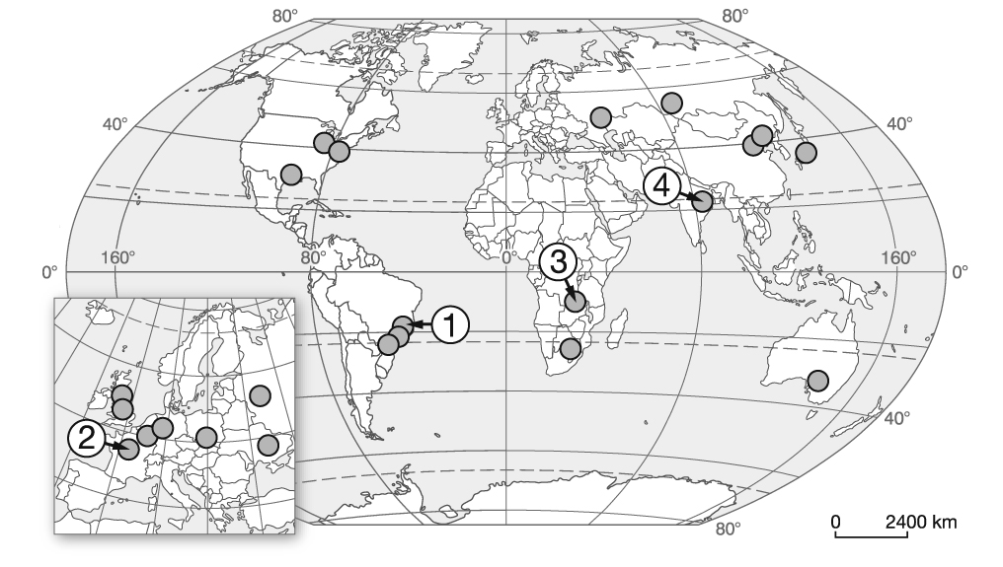
Okręgi przemysłowe:
Minas Gerais – ………. Damodar – ……….
Shaba – ………. Paryski – ……….

- Wymień dwa pozytywne skutki restrukturyzacji przemysłu. (0–2 p.)

- ...............................................................................................................
- ...............................................................................................................

- Wyjaśnij znaczenie terminu ośrodek przemysłowy. (0–1 p.)
......................................................................................................................
.................................................................................................................... .

- Na podstawie poniższego opisu zaznacz prawidłowe dokończenie zdania. (0–1 p.)

Jest jednym z wielkomiejskich okręgów przemysłowych Europy. Dominuje w nim
przemysł: elektromaszynowy, elektroniczny, samochodowy oraz lotniczy.

Powyższy opis dotyczy Okręgu
a) Japońskiego. c) Londyńskiego.
b) Paryskiego. d) Rio de Janeiro.

KLASA IV
Temat: Inwestycje zagraniczne w Polsce.
Proponuję przeczytanie dwóch krótkich artykułów:
https://warsawhome.eu/inwestycje-polska/
https://www.prawo.pl/biznes/inwestycje-zagraniczne-firmy-narzekaja-na-niestabilne-prawo,429777.html

